Le début de l’histoire…

Eloi était un petit garçon distrait, toujours le dernier de sa classe. Ce matin-là, avec la maîtresse, ils devaient visiter le musée des Beaux-Arts de la ville. Mais l’idée n’enchantait guère Eloi. Il avait entendu parler d’un certain Picasso qui faisait des visages tout de travers, et il connaissait la Joconde, mais à part ça, l’art ne lui disait pas grand-chose. Oui, plus il y pensait, plus cette sortie l’ennuyait d’avance.

Arrivés dans le grand hall du musée, la maîtresse dit aux enfants : « Promenez-vous dans les salles et choisissez une œuvre, celle qui vous plaira, puis écrivez pourquoi vous l’avez choisie. Chacun lira sa rédaction en classe cet après-midi. »

Eloi savait qu’il aurait une mauvaise note, puisque de toute façon, il avait toujours des mauvaises notes. Et comme il était un peu paresseux, il commença par le rez-de-chaussée : au moins, il n’y avait pas d’escalier à monter.

Le rez-de-chaussée était constitué d’une enfilade de pièces de couleurs différentes. Sur les murs, il y avait des peintures de toutes tailles dans des cadres dorés et sur des socles, quelques sculptures à l’air pas très sympathique. Eloi n’était pas inspiré. Il repéra dans la pièce du fond une espèce de canapé sans dossier, et s’y assit en soupirant. Dans un coin, un gros gardien assis sur une chaise veillait à ce que personne ne touche aux œuvres.

Soudain, Eloi sursauta. Il avait cru entendre une voix. : « Psst ! Petit garçon ! » Il regarda autour de lui, mais il n’y avait personne, à part le gardien qui s’était endormi sur son siège comme un bienheureux. Eloi replongea dans ses pensées, laissant son esprit vagabonder à sa guise, quand, à nouveau, il entendit : « Petit garçon ! Psst ! Petit garçon ! » Pas de doute, il ne rêvait pas. Quelqu’un l’appelait.

Lecture : Connais-tu Picasso ? Et la Joconde ? Peux-tu écrire quelques lignes à ce sujet ?
Grammaire : As-tu repéré des phrases de types différents dans ce texte ? Observe bien et classe-les sur ton brouillon. Ecris un exemple de chaque type.
Ecriture : Peux-tu écrire quelques lignes pour raconter la suite immédiate de l’histoire ? Qui appelle Eloi, à ton avis ?

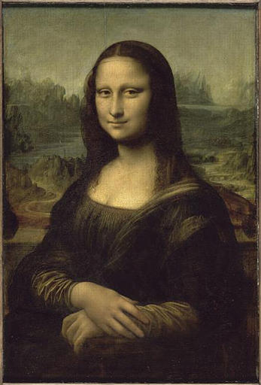

Domaine :
Dénomination :
Auteur :
Titre :
Période d’exécution :
Lieu de conservation :

(« L’ange disparu » suite)

Eloi se leva, tourna la tête en tous sens. Personne. « Petit garçon ! » fit de nouveau la voix. Cette fois, Eloi avait entendu d’où venait le son. Il s’approcha et se retrouva devant un tableau représentant une femme à moitié dévêtue qui pleurait, à genoux sur un grand lit. Elle semblait le regarder. Eloi se demanda pourquoi une si belle femme pleurait et au même moment, il entendit encore : « Petit garçon… » Il écarquilla les yeux. Un tableau qui parle, ça n’existe pas ! Pourtant, il avait bien entendu la dame s’adresser à lui.
Comme il était seul, il se dit qu’il pouvait toujours répondre au tableau : personne ne le verrait et donc, personne ne le traiterait de fou.

- Oui ? demanda-t-il donc, intrigué.
- J’ai besoin de ton aide, dit la dame. Mon petit ange est parti ce matin et j’ai peur pour lui… Il est si petit, il va se faire attraper par une sculpture et se retrouver changer en pierre, c’est déjà arrivé, paraît-il ! S’il te plaît, aide-moi à le retrouver !
La dame avait l’air si désespéré qu’Eloi, sans réfléchir, s’écria :
- Ne pleurez plus, je vais le retrouver votre petit ange !

Lecture : la suite de l’histoire correspond-elle à ce que tu avais imaginé ? Quelles remarques as-tu envie de faire après l’avoir lue ? Ecris-les sur ton brouillon.
Grammaire : un nouveau type de phrase est présent dans ce texte. Lequel ? Ecris-la phrase correspondante.
Ecriture : Invente dix phrases de ce type sur ton brouillon.

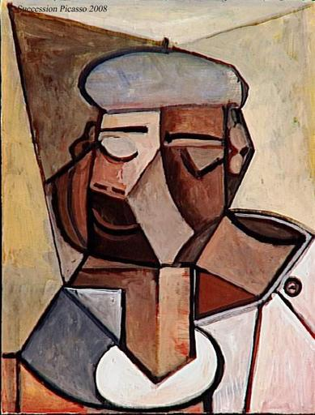
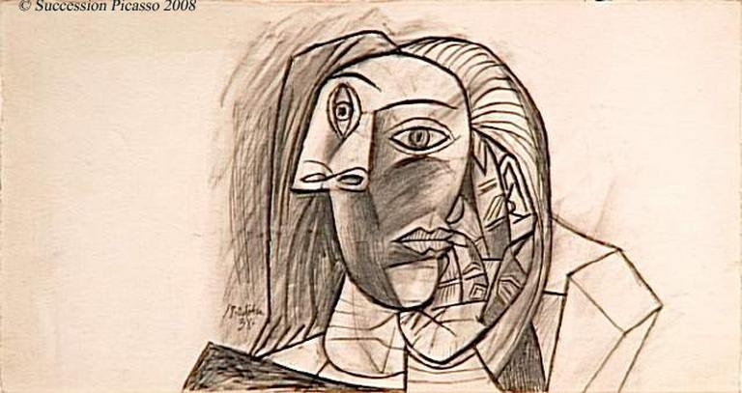

PICASSO Pablo
dessins
2ème quart XXème siècle
Musée national Picasso Paris

